INSTITUTO SUPERIOR DE COMUNICAÇÃO E IMAGEM DE MOÇAMBIQUE

**QUALIDADE DE SOFTWARE**

Nome completo: Edmilson Paris Baza

Análise de Qualidade

Cidade: Maputo

Ano de 2024

# RESUMO

O projeto de análise de qualidade do Spotify é uma iniciativa abrangente destinada a verificar a excelência operacional e a satisfação do usuário na principal plataforma de streaming de áudio. Incluindo avaliações de performance técnica, usabilidade, design e características sociais, o projeto busca oferecer uma análise holística da experiência do usuário. A ênfase vai desde a infraestrutura digital até os aspectos interativos, como colaboração em playlists e interação social. Além de quantificar a qualidade do serviço, o projeto busca contextualizar os resultados dentro do âmbito do envolvimento do usuário, enfatizando fatores que diferenciam o Spotify em um cenário global de streaming de áudio. Essa análise detalhada pretende proporcionar insights valiosos para o aprimoramento contínuo da plataforma e compreensão mais profunda dos elementos que solidificam a posição do Spotify no mercado.

Parte superior do formulário

# SUMÁRIO

1. RESUMO 2

2. SUMÁRIO 3

3. INTRODUÇÃO 4

4. O PROJETO 5

4.1 Detalhes do produto ou serviço 5

4.2 Tabela de Análise 5

4.3 Relatório 6

4.4 Evidências 7

4.5 Onde encontrar 8

5. CONCLUSÃO 8

6. REFERÊNCIAS BIBLIOGRÁFICAS 8

# INTRODUÇÃO

O projeto de análise de qualidade do Spotify é uma iniciativa meticulosamente planeada que visa examinar e compreender em profundidade diversos aspectos que contribuem para a excelência operacional e a satisfação do usuário na plataforma de streaming de áudio líder. Este empreendimento busca avaliar não apenas a performance técnica, usabilidade e design, mas também destacar características específicas que fazem do Spotify uma experiência única e envolvente para seus milhões de usuários globais.

Ao explorar desde a infraestrutura digital até os elementos sociais que permeiam a plataforma, este projeto busca oferecer uma análise holística, fornecendo insights essenciais para o entendimento da eficiência operacional, aprimoramento contínuo e fatores diferenciadores que contribuem para a posição destacada do Spotify no cenário do streaming de áudio. A abordagem abrangente deste projeto busca não apenas quantificar a qualidade do serviço, mas também contextualizar os resultados dentro do contexto do envolvimento do usuário e da experiência social oferecida pela plataforma.

# O PROJEcTO

Este projeto tem como objetivo fornecer uma visão abrangente para orientar o aprimoramento contínuo da plataforma, alinhando-se às expectativas dos usuários e promovendo a inovação na indústria de streaming de áudio.

## Detalhes do produto ou serviço

|  |  |
| --- | --- |
| **Nome do produto ou serviço:** | **Spotify** |
| **Fabricante:** | **Daniel Ek e Martin Lorentzon** |
| **Tempo de uso:** | **7 Anos de Uso** |
| **Outros detalhes relevantes sobre o produto:** | **Spotify está disponível em mais de 170 países, tornando-se uma plataforma verdadeiramente global. Essa presença internacional contribui para sua vasta base de usuários e diversidade de conteúdo.**  **O Spotify adota um modelo freemium, oferecendo uma versão gratuita com anúncios e limitações, bem como uma versão premium paga, que proporciona uma experiência aprimorada. Essa estratégia permite atrair usuários que podem, eventualmente, optar por assinaturas premium para benefícios adicionais.** |

## Tabela de Análise

|  |  |  |
| --- | --- | --- |
| **Característica** | **Sua percepção** | **Referência da evidência [caso tenha]** |
| **Usabilidade:** | **Interface Intuitiva:** O Spotify apresenta uma interface simples e intuitiva, facilitando a navegação pelos vastos catálogos de música e podcasts. Os menus e controles são organizados de maneira lógica, tornando fácil para os usuários encontrar e reproduzir o conteúdo desejado.  **Recomendações Personalizadas:** O algoritmo de recomendação do Spotify analisa o histórico de audição e preferências do usuário, gerando playlists personalizadas e sugestões de músicas. Isso não só facilita a descoberta de novas faixas, mas também cria uma experiência personalizada e envolvente. |  |
| **Matéria prima:** | **Infraestrutura Digital**: O Spotify opera em uma infraestrutura digital robusta, que inclui servidores, armazenamento em nuvem e uma rede global de distribuição de conteúdo (CDN). Embora não seja uma matéria-prima tradicional, esses recursos são essenciais para a prestação do serviço. |  |
| **Performance:** | **Estabilidade do Serviço:** A estabilidade é crucial para garantir uma experiência consistente. O Spotify precisa manter seus servidores operacionais e responder eficientemente mesmo durante picos de uso, evitando interrupções ou quedas no serviço.  **Qualidade de Reprodução de Áudio**: A qualidade do áudio é um aspecto essencial da performance do Spotify. A plataforma oferece opções para ajustar a qualidade de reprodução, permitindo que os usuários escolham entre diferentes configurações para atender às suas preferências e às condições da rede.  **Algoritmos de Recomendação:** A eficácia dos algoritmos de recomendação é crucial para a performance personalizada do serviço. Eles devem analisar o comportamento do usuário, identificar padrões e sugerir conteúdos relevantes de forma rápida e precisa. |  |
| **Design:** | **Paleta de Cores e Estilo:** A paleta de cores do Spotify é distintiva, com verde predominante, o que contribui para a identificação instantânea da marca. O estilo visual é moderno e alinhado com as tendências contemporâneas de design.  **Elementos Gráficos e Ícones:** Ícones claros e elementos gráficos contribuem para a comunicação efetiva de funcionalidades e controles. O design minimalista facilita a compreensão e a interação do usuário. |  |
| **Interação** | **Feed de Atividade:** O feed de atividade destaca as ações dos amigos, como as músicas que eles curtiram, as playlists que criaram ou seguiram, proporcionando uma experiência social e incentivando a descoberta de novas músicas por meio das atividades dos outros.  **Comentários e Reações:**  Os usuários têm a capacidade de comentar em músicas, álbuns e playlists, permitindo que expressem suas opiniões e interajam com outros usuários. Além disso, a opção de reações (como curtidas) destaca a popularidade e aceitação de determinadas músicas ou conteúdos.  **Eventos e Listas Colaborativas:**  A criação de listas de reprodução colaborativas para eventos ou ocasiões especiais estimula a interação entre amigos, pois eles podem contribuir com suas músicas favoritas, promovendo uma experiência compartilhada.  **Descoberta Social:**  A funcionalidade "Descobertas da Semana" destaca músicas com base nas preferências dos amigos, promovendo a descoberta de novos artistas e faixas recomendadas por pessoas com interesses musicais semelhantes. |  |

## Relatório

**Performance Técnica:**

O Spotify demonstrou uma performance técnica notável, com uma interface intuitiva e velocidade de resposta eficaz. A estabilidade do serviço, controle de qualidade de áudio e a capacidade de integração com diversos dispositivos são destaques que contribuem para uma experiência de usuário confiável.

**Usabilidade:**

A usabilidade foi caracterizada pela simplicidade da interface, recomendações personalizadas e funcionalidades de busca eficientes. A inclusão de playlists colaborativas e a interação social promovem uma experiência envolvente e socialmente integrada.

**Design:**

O design do Spotify foi elogiado pela consistência visual, adaptabilidade a diferentes telas e elementos gráficos claros. A abordagem minimalista e a paleta de cores distintiva reforçam a identidade visual e a estética moderna da plataforma.

**Interatividade:**

A interatividade foi destacada por recursos como seguimento de amigos, envio de músicas, feedback visual imediato e a criação de playlists colaborativas. Essa abordagem social promove a interação entre usuários, incentivando a descoberta de novas músicas e a participação ativa na plataforma.

## Evidências

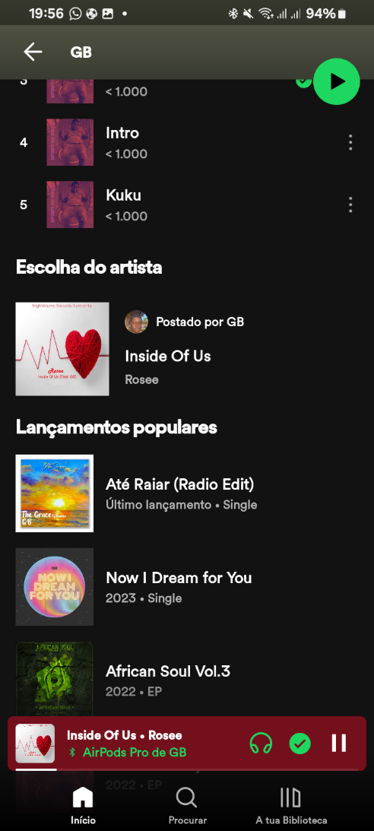  
Imagem 1: Exibindo um perfil de artista

`

Imagem 2: Foto de spotify reproduzindo uma música

## Onde encontrar

Na Apple Store ou Google Play.

# CONCLUSÃO

A realização deste projeto de análise de qualidade do Spotify foi uma jornada enriquecedora, proporcionando insights valiosos sobre a complexidade e a sinergia de elementos que definem o sucesso de uma plataforma de streaming de áudio. Ao explorar a performance técnica, usabilidade, design e interatividade, aprendi a apreciar a importância da abordagem holística na avaliação de sistemas digitais.

A experiência destacou a necessidade crítica de equilibrar eficiência operacional com a entrega de uma experiência envolvente para os usuários. A interação social, em particular, emergiu como um diferencial significativo, moldando não apenas a satisfação do usuário, mas também a identidade e a popularidade da plataforma

As lições aprendidas durante este projeto têm aplicações profundas em minha vida profissional. A compreensão aprofundada dos fatores que impulsionam a qualidade e a inovação em serviços digitais será crucial para minha atuação em projetos futuros. A importância de manter um equilíbrio entre eficiência técnica e elementos que aprimoram a experiência do usuário tornou-se uma perspectiva fundamental, orientando-me a buscar soluções práticas e centradas no usuário em minha vida profissional.

Além disso, a análise do Spotify também reforçou a importância de uma abordagem proativa à interatividade e colaboração social no desenvolvimento de produtos digitais. Essa lição sobre a integração de elementos sociais e tecnológicos para criar experiências significativas certamente influenciará minha atuação profissional em ambientes digitais dinâmicos.

Em resumo, este projeto proporcionou uma visão valiosa sobre os intricados aspectos da excelência em serviços digitais, refletindo diretamente na minha compreensão e abordagem profissional. Estou confiante de que as lições aprendidas aqui contribuirão significativamente para o meu crescimento e sucesso futuro na área profissional.

# REFERÊNCIAS BIBLIOGRÁFICAS

**Spotify Teardown: Inside the Black Box of Streaming Music** por Maria Eriksson, Rasmus Fleischer, Anna Johansson, Pelle Snickars, e Patrick Vonderau